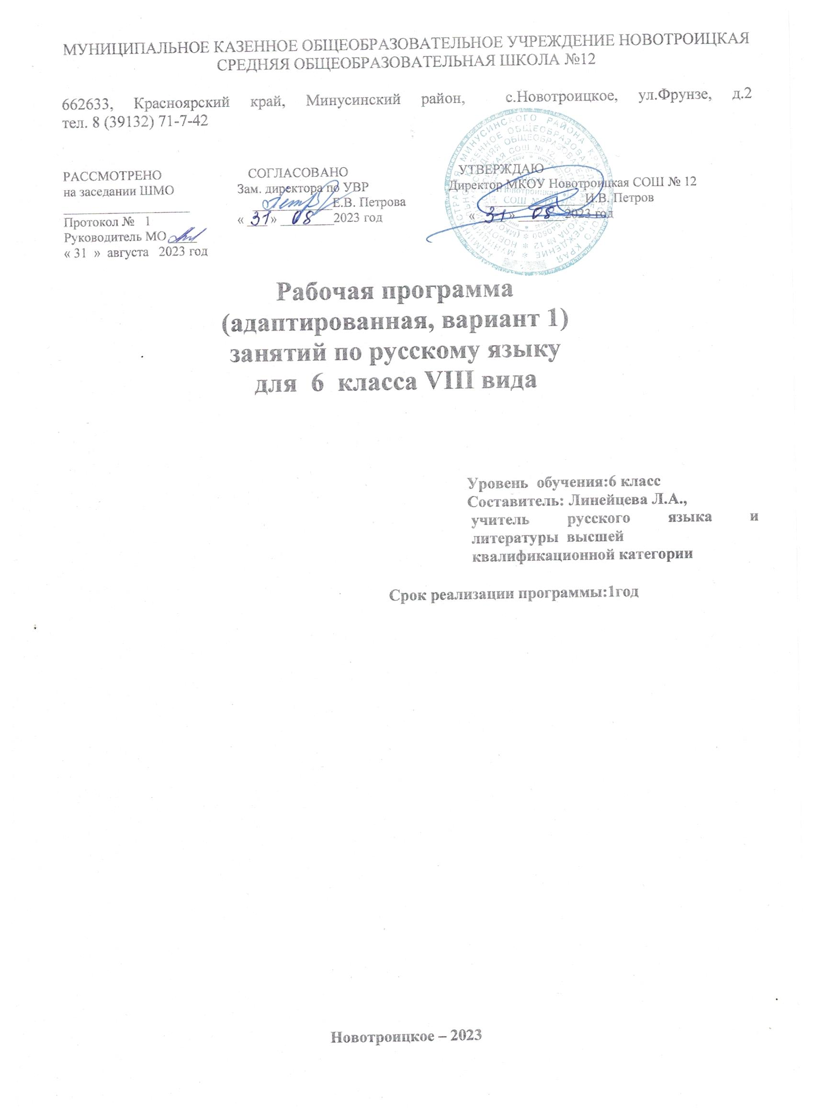

Пояснительная записка
Адаптированная рабочая программа по русскому языку для 6 класса разработана на основе следующих документов:
Федеральный закон от 29.12.2012г. № 273-ФЗ «Об образовании в Российской Федерации»,
Приказ министерства образования Российской Федерации от 19 декабря 2014 г. No1599 «Об утверждении федерального государственного образовательного стандарта образования обучающихся с умственной отсталостью (интеллектуальными нарушениями»;
Программы специальных (коррекционных) образовательных учреждений VIII вида. 5-9 класс, под редакцией И.М. Бгажноковой, 2013.
При разработке рабочей программы были использованы программно-методические материалы:
- Программы специальных (коррекционных) образовательных учреждений VIII вида: 5-9 кл. под ред. И.М.Бгажноковой - Допущено Министерством РФ Издательство «Просвещение», 2013 Русский язык. Авторы-составители А.К.Аксёнова, Н.Г.Галунчикова.
- Учебник: «Русский язык» 6 класс, для общеобразовательных организаций, реализующих адаптированные основные общеобразовательные программы. Авторы-составители: Э.В. Якубовская, Н.Г.Галунчикова. Рекомендовано Министерством образования и науки Российской Федерации. 3-е издание, Москва «Просвещение» 2018, 2019, 2020. (ФГОС, ОВЗ).
Общая характеристика учебного предмета.
В системе образования учащихся с нарушением интеллекта учебный предмет
«Русский язык» занимает особое место: является не только объектом, но и средством обучения. Как средство познания действительности, русский язык обеспечивает развитие интеллектуальных и творческих способностей ребенка, развивает его мышление, память и воображение, формирует навыки самостоятельной учебной деятельности, самообразования и самореализации личности. Будучи формой хранения и усвоения различных знаний, русский язык неразрывно связан со всеми школьными предметами и влияет на качество усвоения всех других дисциплин, а в перспективе способствует овладению будущей профессией.
Программа по русскому языку в 6 классе имеет коммуникативную направленность. Основным направлением работы является развитие речи учащихся как средства общения и коррекции их мыслительной деятельности.
Данный вектор работы влияет на структуру и содержательную часть программы. Первостепенное внимание уделяется таким синтаксическим структурам, как предложение и текст, которые обеспечивают реализацию коммуникативной функции речи и возможность развернуто выражать мысли, точнее понимать высказывания других людей. Коммуникативная направленность обучения делает более продуктивным решение коррекционно-развивающих задач. Реализация коммуникативного подхода предполагает некоторое смещение акцентов при обучении русскому языку детей с нарушением интеллекта. Работа над усвоением грамматических категорий и орфографических правил перестает быть самоцелью, она осуществляется в процессе формирования собственно речевых умений и навыков. Большое значение приобретает не только запоминание грамматической теории и орфографических правил («как называется», «как изменяется»), но и умение применять изученный грамматико-орфографический материал в устной
и письменной форме в речевой практике.
Рабочая программа по предмету «Русский язык» в 6 классе в соответствии с учебным планом рассчитана на 136 часов в год, т.е. 4 часа в неделю (34 учебных недели).

Планируемые результаты освоения программы.
Освоение обучающимися рабочей программы, которая создана на основе ФГОС, предполагает достижение ими двух видов результатов: личностных и предметных.
Личностные результаты освоения учебной программой по предмету «Русский язык» для учащихся 6 класса включают индивидуально-личностные качества и социальные (жизненные) компетенции обучающегося, социально значимые ценностные установки.
На уроках русского языка будут формироваться следующие личностные результаты:
- развитие адекватных представлений о собственных возможностях, о насущно необходимом жизнеобеспечении;
  - владение навыками коммуникации и принятыми нормами социального взаимодействия;
- способность к осмыслению социального окружения, своего места в нем, принятие соответствующих возрасту ценностей и социальных ролей;
- принятие и освоение социальной роли обучающегося, формирование и развитие социально
значимых мотивов учебной деятельности;
- развитие навыков сотрудничества с взрослыми и сверстниками в разных социальных ситуациях;
  - формирование эстетических потребностей, ценностей и чувств;
- развитие этических чувств, доброжелательности и эмоционально-нравственной отзывчивости, понимания и сопереживания чувствам других людей;
  - формирование готовности к самостоятельной жизни.
Предметные результаты включают освоенные обучающимися знания и умения, специфичные для учебного предмета «Русский язык», характеризуют опыт по получению нового знания, достижения обучающихся в усвоении знаний и умений, возможности их применения в практической деятельности и должны отражать:
- формирование интереса к изучению русского языка;
- коммуникативно-речевые умения, необходимые для обеспечения коммуникации в различных ситуациях общения;
- овладение основами грамотного письма;
- использование знаний в области русского языка и сформированных грамматико- орфографических умений для решения практических задач.
Изучение предмета «Русский язык» 6 классе направлено на формирование следующих базовых учебных действий.
Личностные учебные действия − активно включаться в общеполезную социальную деятельность;
- осуществлять действия самоконтроля за свои поступки в школе, в обществе, в природе; − уважительно и бережно относиться к труду работников школы, школьному имуществу; − проявлять самостоятельность при выполнении заданий;
- оказывать помощь сверстникам и взрослым;
- гордиться школьными успехами и достижениями как собственными, так и своих товарищей; − адекватно эмоционально откликаться на произведения литературы, музыки, живописи и др.; − проявлять бережное отношение к культурно-историческому наследию родного края и страны.
Коммуникативные учебные действия
- вступать и поддерживать коммуникацию в разных ситуациях социального взаимодействия (учебных, трудовых, бытовых и др.);
  - слушать собеседника, вступать в диалог и поддерживать его;
- использовать доступные источники и средства получения информации для решения коммуникативных и познавательных задач.
Регулятивные учебные действия
- принимать и сохранять цели и задачи решения типовых учебных и практических задач, осуществлять коллективный поиск средств их осуществления;
- осознанно действовать на основе разных видов инструкций для решения практических и учебных задач;
  - осуществлять взаимный контроль в совместной деятельности; − осуществлять действия самоконтроля в процессе деятельности;
- адекватно реагировать на внешний контроль и оценку, корректировать в соответствии с ней свою деятельность.
Познавательные учебные действия
- дифференцированно воспринимать окружающий мир, его временно-пространственную организацию;
- использовать усвоенные логические операции (сравнение, анализ, синтез, обобщение, классификацию, установление аналогий, закономерностей, причинно-следственных связей) на наглядном, доступном вербальном материале при установлении аналогии между частями слова, частями речи, в работе с предложением;
- использовать в деятельности межпредметные знания для формирования грамматико- орфографических умений, для решения коммуникативно-речевых практических задач.

Уровни освоения программы.
Готовность применения предметных результатов определят два уровня: минимальный и достаточный. Минимальный уровень является обязательным для большинства обучающихся с умственной отсталостью (интеллектуальными нарушениями).
Предполагается, что к концу обучения в 6 классе учащиеся будут иметь:
Достаточный уровень:
- списывать текст целыми словами и словосочетаниями;
- писать под диктовку текст с изученными орфограммами (55—60 слов);
- делить текст на предложения;
- выделять тему текста, участвовать в обсуждении основной мысли;
  - самостоятельно воспроизводить текст, воспринятый частями (свободный диктант) послепредварительной отработки каждой части (до 60 слов);
  - подбирать однокоренные слова, разбирать слова по составу (простые случаисамостоятельно);
  - доказывать принадлежность слов к определенным частям речи, ориентируясь на ихзначение и вопрос с помощью опорных таблиц;
- находить решение орфографических задач с помощью учителя или самостоятельно;
- пользоваться школьным орфографическим словарем.
Минимальный уровень:
- списывать текст целыми словами;
- писать под диктовку текст с предварительно разобранными трудными орфограммами;
- участвовать в обсуждении темы и идеи текста;
- исправлять текст с помощью учителя;
- подбирать однокоренные слова с помощью учителя;
- различать части речи по вопросам с помощью учителя;
- пользоваться школьным орфографическим словарем с помощью учителя.

Содержание учебного предмета «Русский язык» в 6 классе
Звуки и буквы. Текст.
Повторение. Звуки гласные и согласные. Их дифференциация по наличию и отсутствию преграды.
Ударные и безударные гласные. Написание ударных гласных в соответствии с произношением (произносим — слышим — пишем). Несоответствие звука и буквы в безударном положении (произносим — сомневаемся — решаем орфографическую задачу). Проверка безударной гласной изменением формы слова и подбором родственных слов.
Звонкие и глухие согласные. Написания, соответствующие и не соответствующие их произношению. Правописание сомнительных согласных (произносим — сомневаемся — решаем орфографическую задачу). Проверка сомнительной согласной изменением формы слова и подбором родственных слов.
Непроизносимые согласные. Выделение проверочного слова в однокоренных словах. Составление словаря с двойными согласными в корне. Размещение слов по алфавиту.
Выбор слов по определенной теме, составление рассказа по опорным словам.
Последовательное изложение темы текста. Заголовок, отражающий тему или основную мысль. Дополнение текста несколькими предложениями (2—3), развивающими основную мысль. Нахождение в тексте слов с изученными орфограммами.

Предложение. Текст.
Деление текста на предложения. Распространение предложений с использованием схем, указывающих на изменение порядка слов в предложении. Выделение главных и второстепенных членов предложения. Наблюдение за средствами связи предложений в тексте: местоимения, наречия, текстовые синонимы (без называния терминов).
Части текста: вступление, главная часть, заключение. Красная строка. Составление плана рассказа с последующим его изложением по плану. Использование в тексте однородных членов предложения.
Чтение диалогов, содержащих различные по интонации предложения. Определение задач диалога. Составление диалогов по аналогии.

Состав слова . Текст.
Корень и однокоренные слова. Окончание, приставка, суффикс. Изменение лексического значения слова в зависимости от приставки и суффикса. Слова с суффиксами оценки
(-оньк- — -еньк-, -ик, -ок, -к-, -ушк- — -юшк-, -ищ- и др.). Их употребление в речи. Правописание безударных гласных и сомнительных согласных в корне.
Дифференциация способов проверки. Непроизносимые согласные.
Слова с двойными согласными в корне и на стыке корня и суффикса (осенний, длинный). Составление словаря наиболее употребительных слов.
Приставка и предлог.
Правописание приставок с а и о, приставка пере-.
Единообразное написание приставок на согласные вне зависимости от произношения (с-, в-

,под-, над-, от-).
Разделительный твердый знак (ъ) в словах с приставками.
Тема и основная мысль текста: определение в данных парах заголовков темы или основной мысли («Лесные малыши», «Будь другом леса»). Составление короткого текста в зависимости от заданного заглавия (отражение темы или идеи).
Части речи
Имя существительное, имя прилагательное, глагол. Их дифференциация в предложении.
Имя существительное. Значение в речи.
Наблюдение за многозначными словами. Составление с ними словосочетаний. Основные грамматические признаки существительного: род, число, падеж.
Существительные собственные и нарицательные. Кавычки в именах собственных (названия книг, газет, журналов).
Существительные с шипящей на конце. Их правописание.
Три типа склонения имен существительных. Упражнения в выделении безударных падежных окончаний существительных. Наблюдение за единообразным написанием ударных и безударных падежных окончаний.
Правописание безударных падежных окончаний существительных 1, 2, 3-го склонения в единственном числе. Проверка безударных окончаний каждого типа склонения способом подстановки существительного того же склонения и падежа с ударным окончанием (на родине — на земле, на дереве — на окне и т. д.).Упражнения в составлении различных словосочетаний с опорой на картинку, на заданную тему, произвольно. Постановка вопросов от главного слова к зависимому.
Составление коротких рассказов с использованием разных средств связи: текстовых синонимов, местоимений, наречий (без терминов), существительных в различных падежах — по картинке, по предложенной ситуации и по опорным словам- существительным.
Имя прилагательное. Значение в речи.
Дифференциация существительных и прилагательных, обозначающих цвет (красный — краснота), форму (круглый — круг), настроение (радостный — радость) и т. д.
Составление словосочетаний с прилагательными, употребленными в переносном значении. Сопоставление прямого и переносного значения прилагательных. Упражнения в составлении предложений с подобранными словосочетаниями.
Род имен прилагательных, его зависимость от рода существительных. Согласование прилагательных с существительными в роде.
Родовые окончания прилагательных: ударные и безударные. Правописание прилагательных среднего рода с основой на шипящий (свежее, хорошее).
Число имен прилагательных. Согласование прилагательных с существительными в числе. Распространение текста именами прилагательными. Их правильное согласование с существительными в роде и числе.
Понятие о склонении прилагательных.
Упражнения в постановке вопросов от существительного к прилагательному в косвенных падежах. Наблюдение за окончанием вопроса и окончанием прилагательного.
Описание предмета: выделение признаков, характеризующих предмет или его части, выбор нужного прилагательного, использование образных средств языка (слова в переносном значении, сравнения).
Глагол. Значение в речи. Дифференциация глаголов, существительных и прилагательных, обозначающих однотипные семантические группы (свет — светить, светлый).
Времена глаголов (настоящее, прошедшее, будущее). Их различение по вопросам и значению. Употребление в речи глаголов различных временных категорий.
Число глаголов. Согласование глаголов прошедшего времени с существительными в роде и числе.
Составление словосочетаний глаголов в различных временных формах с именами существительными, отвечающими на вопросы косвенных падежей.
Употребление глаголов в переносном значении. Включение их в текст. (Зима пришла, раскинулась по полям и лесам. Снег горит на солнце. Деревья надели белые пушистые шапки.)
Составление рассказа по картинке с бытовым сюжетом. Правильное использование временных форм глагола.
Различение предложений в зависимости от цели высказывания: повествовательные, вопросительные, восклицательные. Правильное их интонирование. Логическое ударение в предложениях.
Простое предложение с однородными членами. Перечисление без союзов и с одиночным союзом и. Интонация перечисления.
Однородные члены предложения с союзами а, но. Интонация сопоставления.
Выбор лексического материала для построения различных предложений в зависимости от речевой ситуации (говорить о деле, живо о чем-то рассказывать, что-то доказывать). Составление диалогов с речевыми задачами: хочу сообщить, хочу рассказать, хочу убедить.
Практическое знакомство с обращением. Интонационные особенности. Культура речи при обращении. Место обращения в предложении. Знаки препинания.

Предложение. Текст.
Составление коротких повествовательных текстов с последовательным, развертыванием событий или действий во времени. Использование соответствующих средств связи предложений в тексте: однажды, утром, вечером или сначала, потом, затем, наконец.
Нахождение в тексте речевых недочетов, вызванных неточным или неправильным употреблением слов, неоправданным повтором, нарушением границ предложений, неверным употреблением слов, связывающих одно предложение с другим.
Повторение. Связная речь.
Свободный диктант с предварительным разбором: составление плана, выделение опорных слов, средств связи предложений. Самостоятельная запись каждой части.
Изложение зрительно воспринимаемого текста по данному плану и опорным словам с предварительным обсуждением темы, основной мысли, средств связи предложений, подбором заголовка. Коллективная запись вступления и заключения текста, самостоятельная запись основной части.
Изложение повествовательного текста, воспринятого на слух, по данному плану и опорным словам с предварительным обсуждением темы, основной мысли, средств связи, образных слов, подбором заглавия. Самостоятельная запись основной части текста.
Выделение опорных слов из текста с предварительным его анализом (тема, образные слова, средства связи предложений). Восстановление текста по опорным словам.
Коллективное описание предмета с опорой на картинку или на сам предмет по данному плану. Использование изобразительных средств языка.
Самостоятельное составление текста — описание предмета с предварительным разбором темы, языковых средств и средств связи.
Изложение повествовательного текста по данному плану и опорным словам с предварительным анализом текста (тема, основная мысль, средства связи, изобразительные средства языка).
Составление текста письма к друзьям, знакомым с элементами описания с предварительным обсуждением темы, структуры текста письма, средств связи.
СЛОВАРЬ: антенна, апельсин, балкон, блокнот, богатство, везде, вдруг, внезапно, вокруг, впереди, вытачка, география, гербарий, гореть, горизонт, директор, договор, естествознание, женщина, интересный, календарь, кефир, командир, комбайн, компас, конфета, материал, металл, мужчина, океан, остров, перрон, печенье, пожалуйста, портрет, прекрасный, равнина, растение, сейчас, семена, середина, сметана, смородина, солдат, соседи, словно, телеграмма, теперь, фанера, хозяин, шоколад, шоссе, экспресс (53 слова).

Тематический план (136 ч)
№ п\п | Тема | Кол-во  часов | Контрольные работы | Творческие работы
1. | Звуки и буквы. Текст. | 9 |  | 1
2. | Предложение. Текст. | 11 | 1
3. | Состав слова. | 30 | 2 | 1
4. | Части речи. | 70 | 5 | 4
5. | Предложение. Текст. | 10 | 1 | 1
6. | Повторение. | 6
 | Всего: | 136 | 9 | 7

